Čelní stranový metač
Výrobce KAHLBACHER
Typ KSU 110
Rok výroby 2014

Fotodokumentace:
Foto č. 1 – celkový pohled na stroj
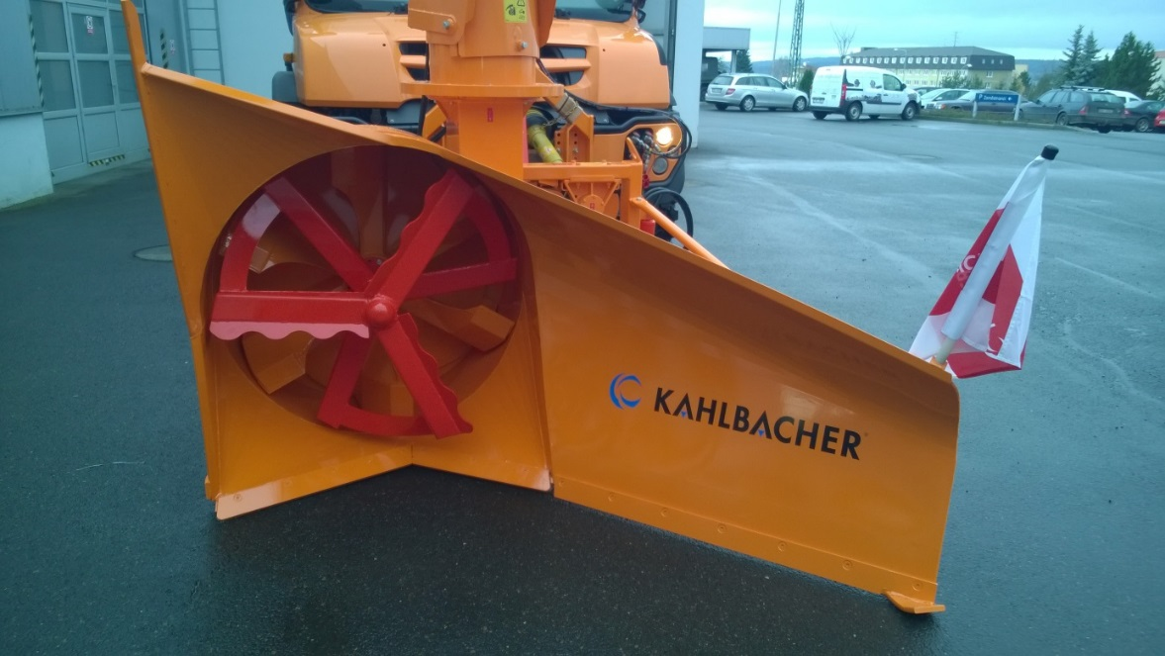
Foto č. 2 – výrobní štítek
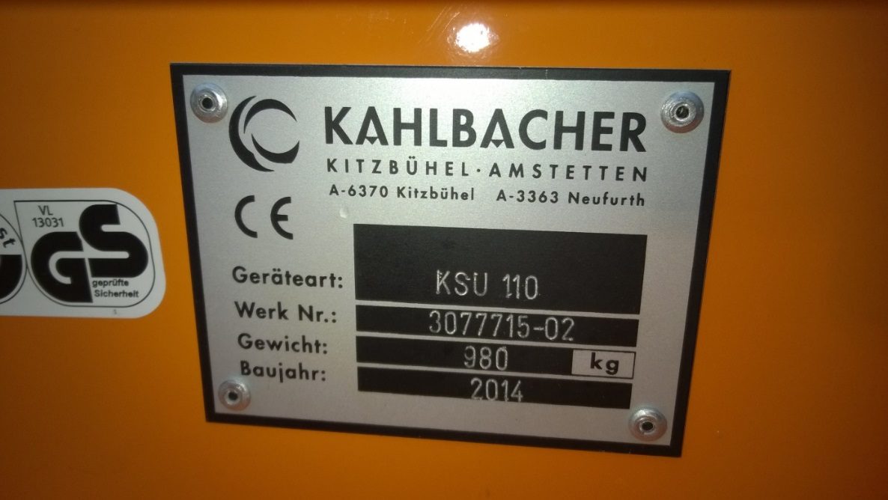
Foto č. 3 – doplňující fotografie
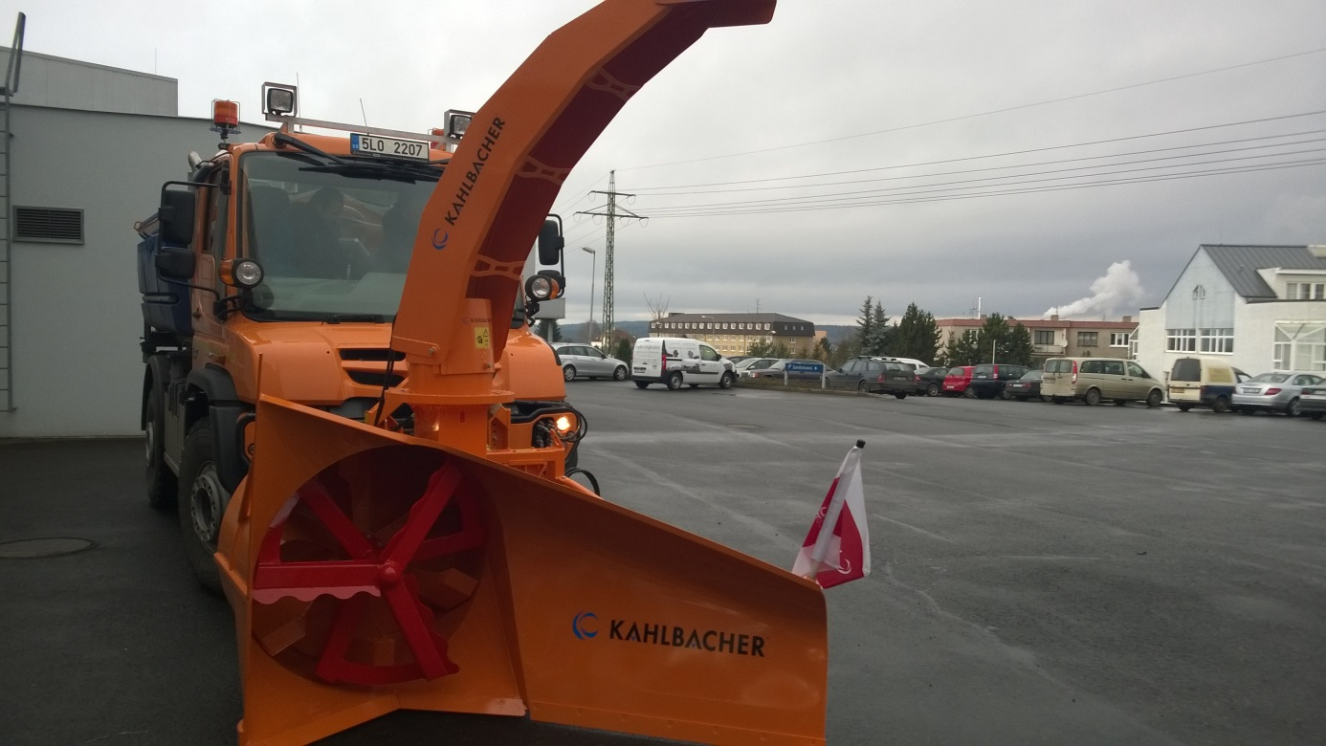
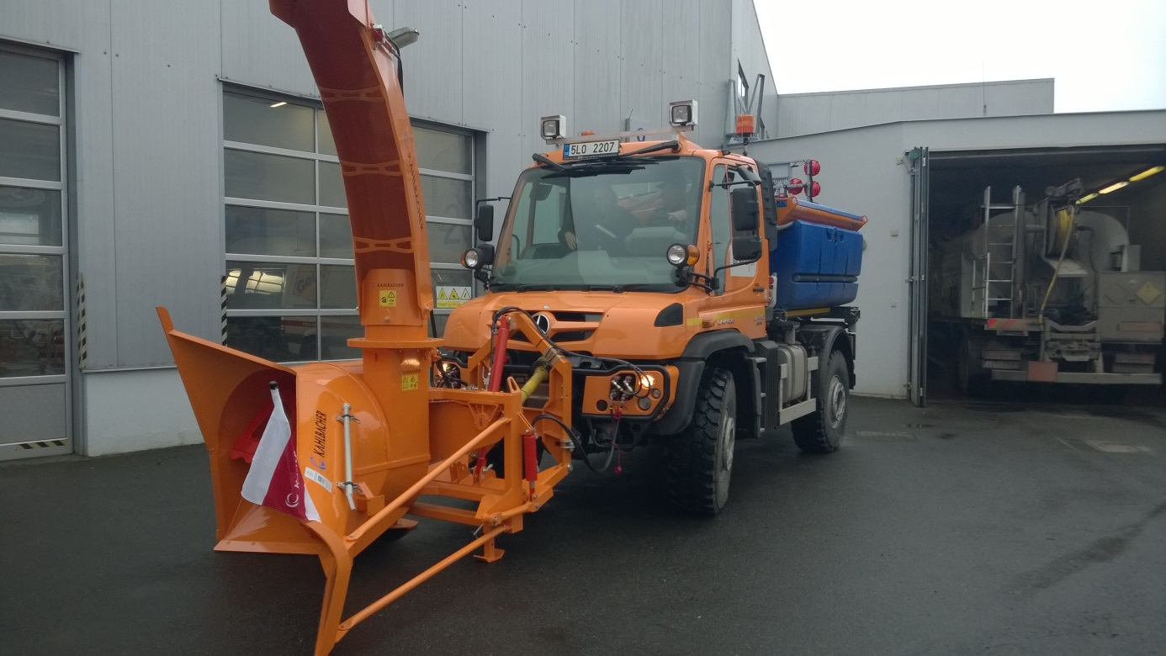
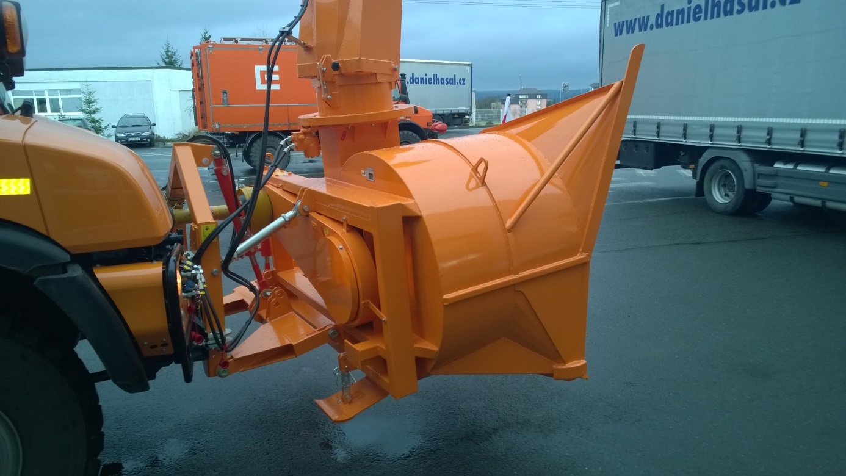

Sněhová fréza
Výrobce KAHLBACHER
Typ KFS 950
Rok výroby 2011

Fotodokumentace:
Foto č. 1 – celkový pohled na stroj
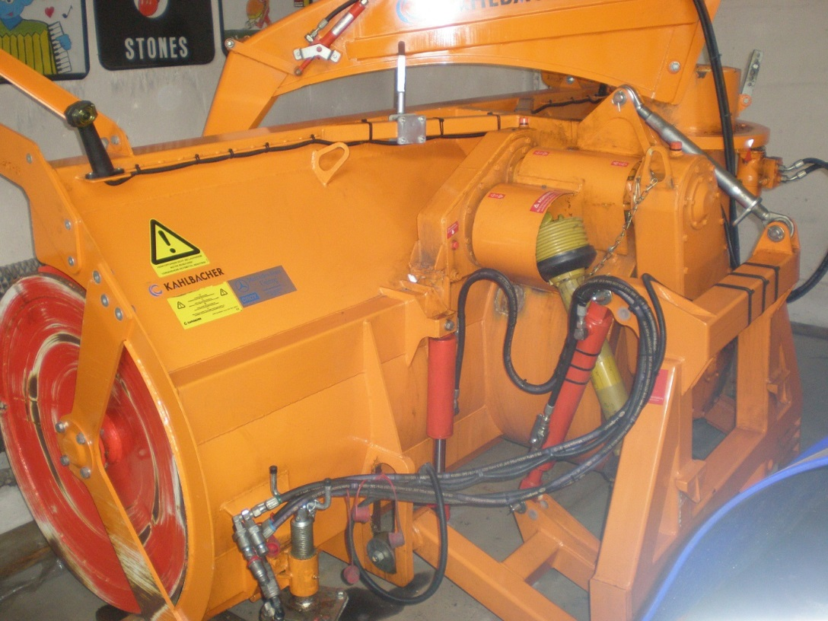
Foto č. 2 – výrobní štítek
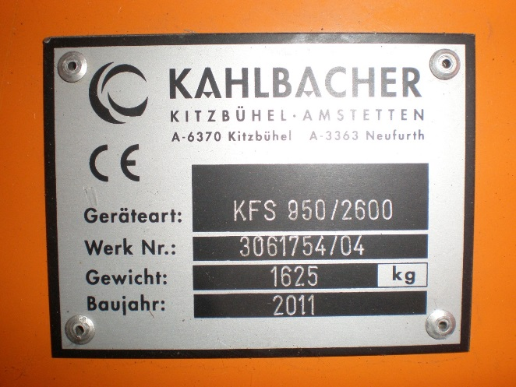
Sněhová fréza
Výrobce Schmidt
Typ S3.1
Rok výroby 2017

Fotodokumentace:
Foto č. 1 – celkový pohled na stroj
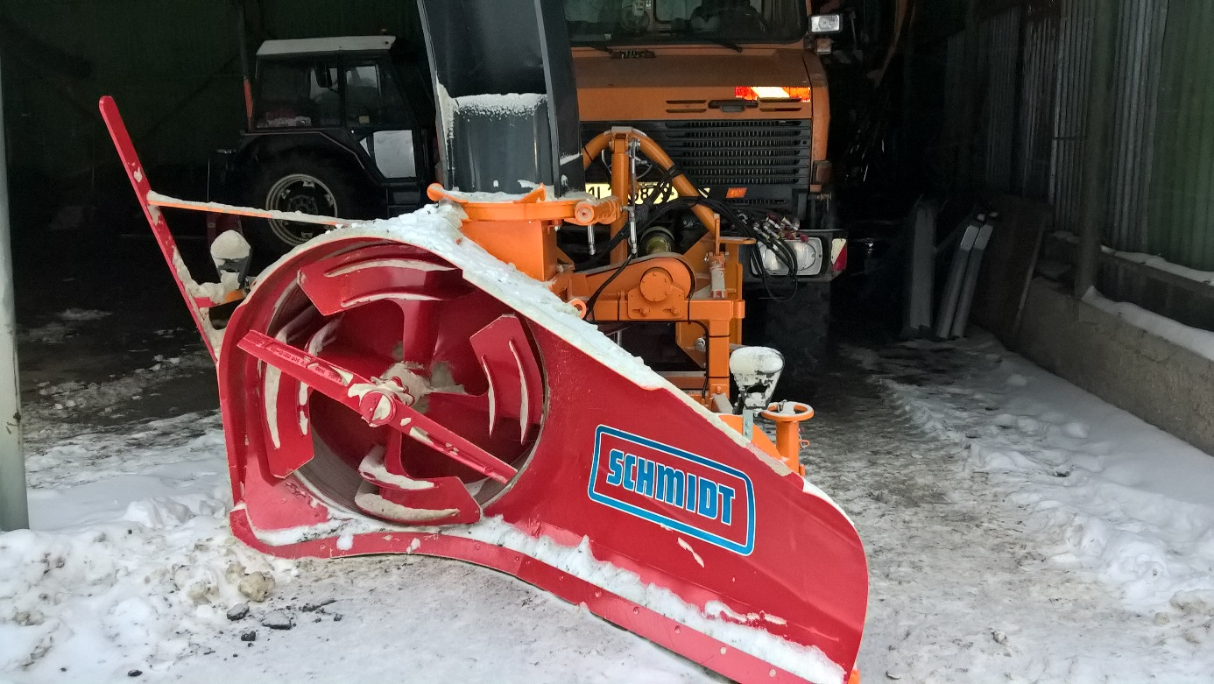
Foto č. 2 – výrobní štítek
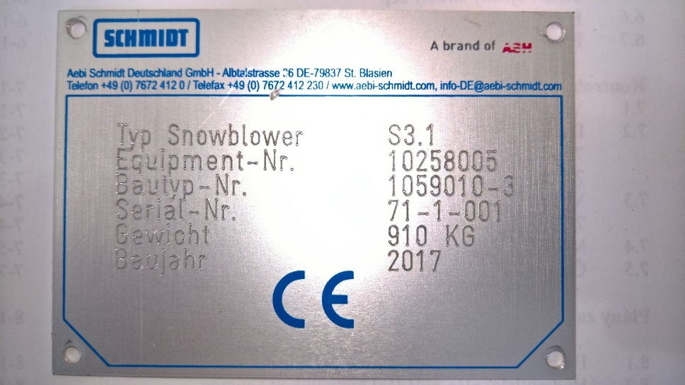
Foto č. 3 – doplňující fotografie
